HƯỚNG DẪN CÁC BƯỚC THỰC HIỆN

DỊCH VỤ CÔNG TRỰC TUYẾN MỨC ĐỘ 3

1. Truy cập vào Trang Thông tin chính quyền điện tử tỉnh Đồng Tháp:

http://egov.dongthap.gov.vn/

2. Công dân/Doanh nghiệp đăng ký tài khoản người dùng để đăng nhập sử dụng hệ thống (nếu chưa có tài khoản) (đăng ký Công dân)

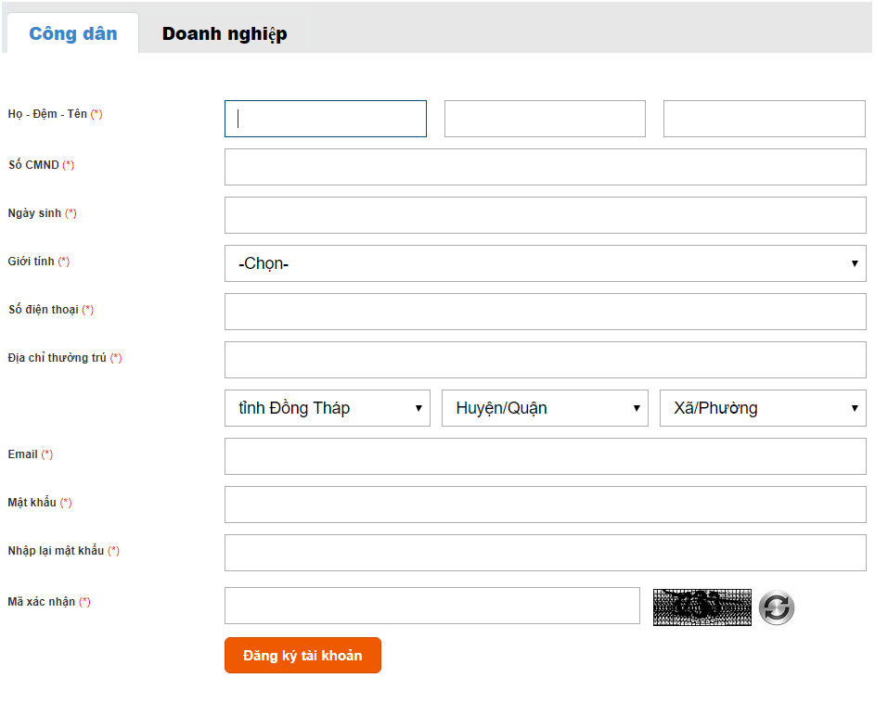

- Điền thông tin vào các ô theo yêu cầu. Lưu ý những (*) là bắt buộc phải nhập.

- Tạo mật khẩu (chú ý nhớ tài khoản và mật khẩu đã đăng ký)

- Hoàn tất đăng ký chọn “Đăng ký tài khoản”

Ghi chú: chỉ đăng ký lần đầu, khi sử dụng lần thứ 2, người đăng ký chọn ô đăng nhập, nhập email và mật khẩu đã đăng ký trước đó.

3. Đăng nhập tài khoản công dân hoặc doanh nghiệp

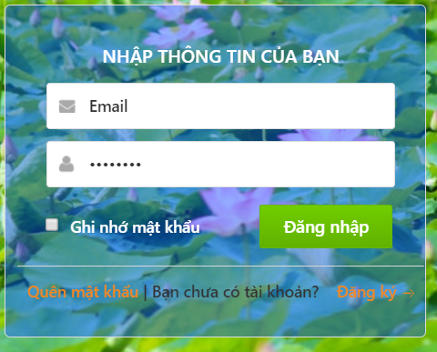

- Nhập email và mật khẩu

- Chọn “Đăng nhập”.

4. Thực hiện nộp hồ sơ trực tuyến:

- Sau khi đăng nhập thành công, bấm chọn nút “BẮT ĐẦU”

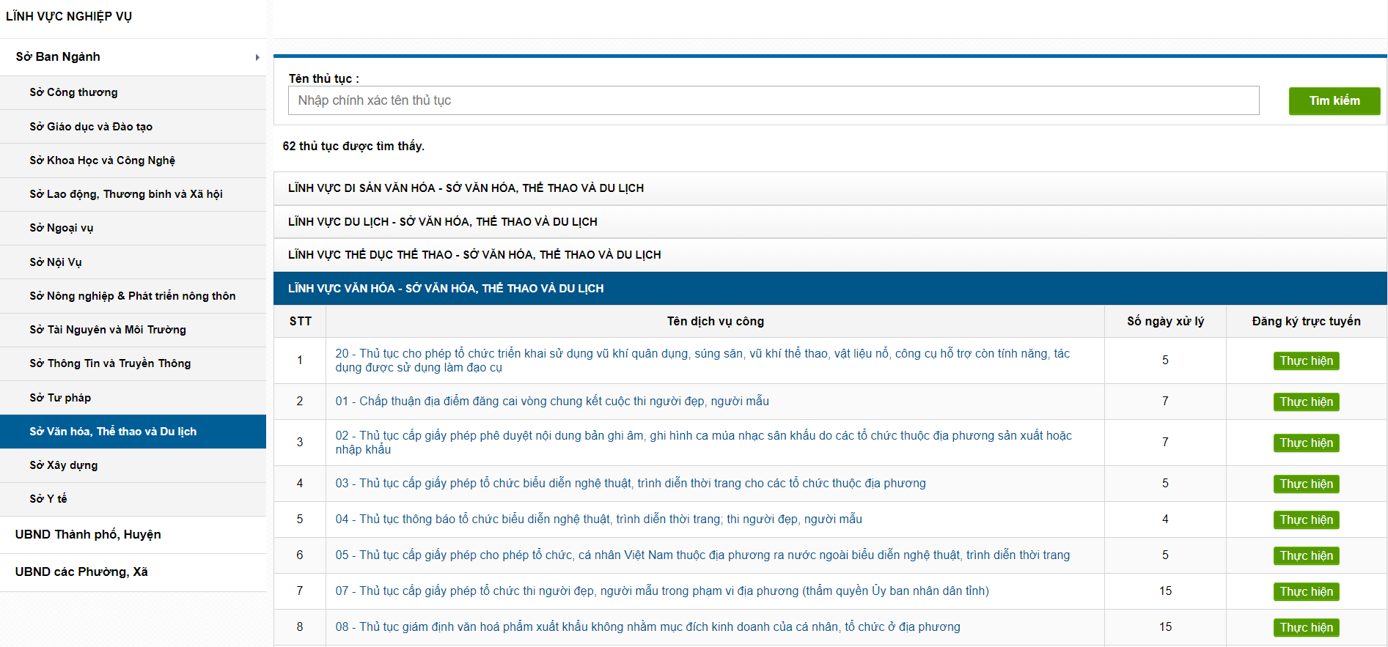

- Chọn Sở Văn hóa, Thể thao và Du lịch (VHTT&DL) ở mục “LĨNH VỰC NGHIỆP VỤ” -> “Sở Ban Ngành” (như hình trên).

- Hệ thống sẽ liệt kê ra tất cả các dịch vụ công theo 05 loại lĩnh vực thuộc quản lý của Sở

- Tùy theo nhu cầu của cá nhân, doanh nghiệp thực hiện nộp hồ sơ dịch vụ nào thì chọn “Thực hiện” tên dịch vụ công của hồ sơ đó.

- Các bước để cá nhân, doanh nghiệp thực hiện 1 hồ sơ đã chọn.

Bước 1: NHẬP THÔNG TIN ĐĂNG KÝ: Điền đầy đủ thông tin người thực hiện trong phần giao diện, chú ý những phần bắt buộc có dấu *, chọn “đồng ý” để tiếp tục.

Bước 2: ĐÍNH KÈM THÀNH PHẦN HỒ SƠ VÀ HOÀN THÀNH: trong giao diện sẽ hiển thị thành phần hồ sơ cần có. Người thực hiện bấm “chọn tệp tin” để chọn file hồ sơ cần nộp (chú ý sử dụng file PDF).

Sau khi thực hiện việc đính kèm các tệp tin và bổ sung phần mô tả, đường dẫn (nếu có) người thực hiện chọn “Nộp hồ sơ” để hoàn tất nộp hồ sơ trực tuyến qua mạng.

Hồ sơ của cá nhân, doanh nghiệp sẽ được công chức tiếp nhận hồ sơ ở Bộ phận tiếp nhận và trả kết quả Sở VHTT&DL tại Trung tâm hành chính công tiếp nhận và chuyển cho phòng chuyên môn Sở VHTT&DL xử lý.

Ghi chú: Hồ sơ scan file PDF nộp qua dịch vụ công trực tuyến phải đầy đủ
theo Điều 5, Điều 9, Quyết định 12/2013/QĐ-UBND ngày 23 tháng 4 năm 2013.

5. Đến ngày nhận kết quả, tổ chức, cá nhân có thể trực tiếp đến Trung tâm
hành chính công nhận kết quả hoặc liên hệ công chức tiếp nhận hồ sơ ở Bộ phận
tiếp nhận và trả kết quả Sở VHTT&DL trả kết quả qua dịch vụ bưu chính công ích.

* Ngoài ra, tổ chức, cá nhân có thể thực hiện nộp hồ sơ trực tuyến mức độ 3, tại website Sở VHTT&DL, mục Một cửa điện tử và Cổng dịch vụ công trực tuyến và thực hiện theo các bước trên.

Tìm hiểu thêm thông tin hướng dẫn tại địa chỉ: http://egov.dongthap.gov.vn/huongdan# ; Trang thông tin điện tử của Sở VHTTDL (www.svhttdl.dongthap.gov.vn) chuyên mục thủ tục hành chính.

Tài liệu tham khảo:

Quyết định 1556/QĐ-UBND-HC ngày 19/12/2018 của Ủy ban nhân dân Tỉnh về việc công bố Danh mục thủ tục hành chính lĩnh vực văn hóa, thể thao, du lịch và gia đình thuộc thẩm quyền giải quyết của Sở Văn hóa, Thể thao và Du lịch, Ủy ban nhân dân cấp huyện và Ủy ban nhân dân cấp xã trên địa bản tỉnh Đồng Tháp.

